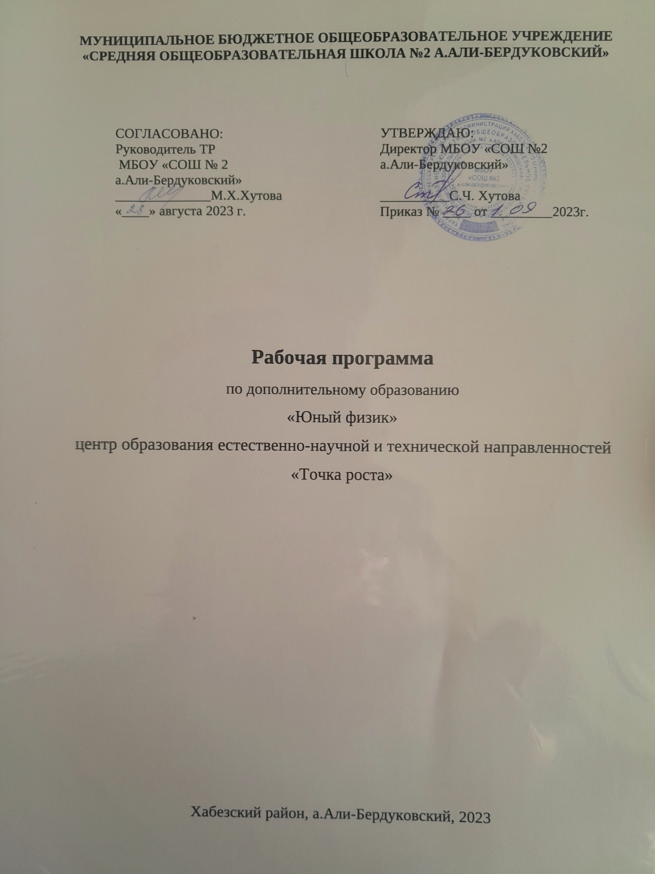

Пояснительная записка
Исследовательская деятельность является средством освоения действительности и его главные цели – установление истины, развитие умения работать с информацией, формирование исследовательского стиля мышления. Особенно это актуально для обучающихся 10-15 лет, поскольку в этом возрасте происходит развитие главных познавательных особенностей развивающейся личности. Результатом этой деятельности
является формирование познавательных мотивов, исследовательских умений, субъективно новых для обучающихся знаний и способов деятельности. Данная программа позволяет обучающимся ознакомиться с методикой организации и проведения экспериментально- исследовательской деятельности в современном учебном процессе по физике, ознакомиться со многими интересными вопросами физики на данном этапе обучения, выходящими за рамки школьной программы, расширить целостное представление о данной науке. Экспериментальная деятельность будет способствовать развитию у учащихся умения самостоятельно работать, думать, экспериментировать в условиях школьной лаборатории, а также совершенствовать навыки аргументации собственной позиции по определѐнным вопросам. Содержание программы соответствует познавательным возможностям школьников.
Рабочая программа курса «Физика вокруг нас» предназначена для реализации естественно-научного направления внеурочной деятельности в соответствии с Федеральным государственным образовательным стандартом основного общего образования, основной образовательной программой основного общего образования МКОУ «СОШ а.Хумара» Программа составлена с учѐтом использования оборудования центра «ТОЧКА РОСТА» 7-9 классы/Министерство просвещения Российской Федерации/, 2021г.
Цель: развить у обучающихся стремление к дальнейшему самоопределению, интеллектуальной, научной и практической самостоятельности, познавательной активности; создание условий для успешного освоения обучающимися основ исследовательской
деятельности.

Задачи курса:
видам деятельности;
школьники сталкиваются в повседневной жизни;
различным которыми

учебных действий в урочное время;
о труда, работы со словарями и энциклопедиями;
универсальных
применимости.
общения с социумом.
границ их явлений
природы, свойств вещества, решения физических задач;
ия и оценки новой информации физического содержания, использования современных информационных технологий;
жизненных
задач;
аналитическую, поисковую;
ескую, практическую,
учебной работы; информации,
ценности науки для удовлетворения бытовых, производственных и культурных потребностей человека.
Образовательные технологии, используемые при реализации рабочей программы:
✓ Информационно – коммуникационная технология.
✓ Технология адаптивного обучения (обучение приемам самостоятельной работы, самоконтроля, исследовательской деятельности)
✓ Проектная технология;
✓ Технология проблемного обучения;
✓ Здоровьесберегающие технологии;

Личностные результаты:
оятельную деятельность;
Метапредметные результаты характеризуют уровень сформированности универсальных способностей обучающихся, проявляющихся в познавательной и практической деятельности:
высоких результатов.
й, к достижению более
педагогом;
реализации, в том числе во внутреннем плане.
Предметные результаты:
использованием дополнительной литературы в открытом информационном пространстве, в т.ч. контролируемом пространстве Интернет;
причинно-следственные связи.
Содержание курса 7 класс
Физика и физические методы изучения природы (3 часа)
Физика — наука о природе. Наблюдение и описание физических явлений.
Физические приборы. Физические величины и их измерение. Погрешности измерений. Международная система единиц. Научный метод познания. Физический эксперимент и физическая теория. Наука и техника.
Молекулярная физика (2 часа)
Строение вещества. Тепловое движение атомов и молекул. Диффузия. Взаимодействие частиц вещества. Модели строения газов, жидкостей и твердых тел и объяснение свойств вещества на основе этих моделей.
Механические явления (27 часов)
Механическое движение. Средняя скорость.
Масса тела. Плотность вещества. Методы измерения массы и плотности.
Взаимодействие тел. Сила. Правило сложения сил. Сила упругости. Методы измерения силы. Сила тяжести. Закон всемирного тяготения. Сила трения.
Давление. Атмосферное давление. Методы измерения давления. Закон Паскаля. Гидравлические машины. Закон Архимеда. Условие плавания тел.
Момент силы. Условия равновесия рычага. Центр тяжести тела. Условия равновесия тел.
Работа. Мощность. Кинетическая энергия. Потенциальная энергия
взаимодействующих тел. Закон сохранения механической энергии. Простые механизмы. Коэффициент полезного действия. Методы измерения энергии, работы и мощности.
Обобщение материала (2 часа)
8 класс
Введение. (1 ч).
Проведение инструктажа по технике безопасности в кабинете физики.
Демонстрация занимательных опытов из разных разделов физики. Викторина на знания и умения, полученные в прошлом учебном году.
Теплота основа жизни. (9ч).
Что холоднее? Понятие температура и градусник. История создания градусника. Изоляция тепла. Шуба греет! Загадки. Как согреется зимой.
Жилище эскимосов иглу. Рассказ учителя Назначение верхней одежды и принцип многослойности в одежде. Термос и его устройство. Изготовление самодельного термоса. Как сохранить тепло? холод? Зачем сковородке деревянная ручка?
Практические работы
Изучение холодных, теплых и горячих тел. Измерение температуры разных тел Изучение способов передачи тепла.
Изготовление самодельного термоса. Как сохранить тепло? Холод?
Физика атмосферы (3ч.)
Состав атмосферы. Влажность воздуха. Образование тумана и облаков.
Возможность выпадения кислотных дождей. Образование ветра. Парниковый эффект и его пагубное влияние.
Демонстрации:
1. Строение атмосферы.

2. Образование тумана при охлаждении влажного воздуха.
3. Конденсация паров воды при охлаждении. Выпадение росы.

Экспериментальные задачи:
1. Определение точки росы.
2. Наблюдение перехода ненасыщенных паров в насыщенные.

Электричество повсюду. (7 ч).
Электричество на расческах. Осторожно статическое электричество. Есть ли польза статического электричества? Электричество в игрушках. Электричество в быту. Устройство гальванического элемента. Устройство батарейки.
Практические работы
Наблюдение электростатики. Электричество на расческах. Изучение статического электричества.
Электричество в игрушках Изобретаем батарейку.
Магнетизм. (7 ч.)
Компас. Принцип работы. Ориентирование с помощью компаса. Магнит. Магниты полосовые, дуговые. Занимательные опыты с магнитами. Магнитная руда. Магнитное поле Земли. Изготовление магнита.
Практические работы Ориентирование с помощью компаса Занимательные опыты с магнитами. Изготовление магнита.
Световые явления. (10 ч).
Источники света. Устройство глаза. Просмотр видеофильма. Понятие тени и полутени. Лунные и Солнечные затмения. Солнечные зайчики. Зазеркалье.
Иллюзии. Цвета компакт диска. Мыльный спектр. Радуга в природе и дома. Учим цвета радуги (Как Однажды Жак Звонарь Городской Сломал Фонарь). Как сломать луч? Как зажечь огонь? Получение изображения с помощью линз. Практические работы
Театр теней Солнечные зайчики. Зазеркалье. Иллюзии. Как сломать луч?
Получение изображения с помощью плоских и сферических зеркал. Получение изображения с помощью линз.
9 класс
КИНЕМАТИКА (8 ЧАСОВ).
Способы описания механического движения. Система отсчета. Прямолинейное движение. Прямолинейное равномерное движение по плоскости. Перемещение и скорость при равномерном прямолинейном движении по плоскости. Относительность движения. Сложение движений. Принцип независимости движений.
Криволинейное движение. Движение тела, брошенного под углом к горизонту. Равномерное движение по окружности. Угловая скорость. Период и частота вращения. Скорость и ускорение при равномерном движении по окружности.
Лабораторные работы:
Изучение движения свободно падающего тела. Изучение движения по окружности.
Примерные темы проектных и исследовательских работ:
Определение скорости равномерного движения при использовании тренажера «беговая дорожка».
Историческая реконструкция опытов Галилея по определению ускорения свободного падения тел.
Принципы работы приборов для измерения скоростей и ускорений. Применение свободного падения для измерения реакции человека. Расчет траектории движения персонажей рассказов Р.Распэ.
ДИНАМИКА (9 ЧАСОВ).
Инерциальные системы отсчета. Сила. Законы Ньютона. Движение тела под действием нескольких сил. Движение системы связанных тел. Динамика равномерного движения материальной точки по окружности.
Классы сил. Закон всемирного тяготения. Движение планет. Искусственные спутники. Солнечная система. История развития представлений о Вселенной. Строение и эволюция Вселенной.
Лабораторные работы:
Измерение массы тела с использованием векторного разложения силы.
Изучение кинематики и динамики равноускоренного движения Изучение трения скольжения.
Примерные темы проектных и исследовательских работ:
Историческая реконструкция опытов Кулона и Амонтона по определению величины силы трения скольжения.
Первые искусственные спутники Земли.
Как отличаются механические процессы на Земле от механических процессов в космосе?
Тела Солнечной системы. Открытия на кончике пера.
ИМПУЛЬС. ЗАКОН СОХРАНЕНИЯ ИМПУЛЬСА (3 ЧАСА)
Импульс. Изменение импульса материальной точки. Система тел. Закон сохранения импульса.
Примерные темы проектных и исследовательских работ:
Реактивное движение в природе.
Расследование ДТП с помощью закона сохранения импульса.
МЕХАНИЧЕСКАЯ РАБОТА. МЕХАНИЧЕСКАЯ ЭНЕРГИЯ. ЗАКОН СОХРАНЕНИЯ МЕХАНИЧЕСКОЙ ЭНЕРГИИ (2 ЧАСА).
Механическая работа, мощность. Кинетическая и потенциальная энергии. Механическая энергия системы тел. Изменение механической энергии. Закон сохранения механической энергии.
Лабораторные работы:
Вычисление работы силы.
Примерные темы проектных и исследовательских работ:
Определение средней мощности человека за сутки.
Расчет изменения механической энергии баскетбольного мяча за один удар/серию ударов и графическое представление зависимости изменения энергии от количества ударов.
Экспериментальные задачи на использование закона сохранения энергии.
СТАТИКА (2 ЧАСА).
Равновесие тела. Момент силы. Условия равновесия твердого тела. Простые механизмы.
Лабораторные работы:
Определение центров масс различных тел (три способа).
Примерные темы проектных и исследовательских работ:

Тематическое планирование 7 класс №  занятия | Тема занятия |  | Количество часов |  | Использование оборудования центра естественнонаучной и технологической направленностей  «Точка роста»
1 | Техника безопасности. Введение.  Определение геометрических размеров тел |  | 1 |  | Комплект посуды и  оборудования для ученических опытов
2 | Изготовление измерительного цилиндра |  | 1 |  | оборудование для  лабораторных работ и ученических опытов
3 |  | Измерение толщины листа бумаги |  | 1
4 | Диффузия в быту |  | 1 |  | Цифровая лаборатория ученическая (физика, химия, биология):  Цифровой датчик температуры
5 |  | Вода в жизни человека |  | 1
6 |  | Средняя скорость движения |  | 1
7 |  | Инерция |  | 1
8 | Масса. История измерения массы |  | 1 |  | Весы электронные  учебные
9 | Измерение массы самодельными весами |  | 1 |  | Компьютерное оборудование с видеокамерой для рассмотрения  опыта, выведенного на экран.
10 | Определение массы 1 капли воды |  | 1 |  | Весы электронные  учебные
11 | Всѐ имеет массу? Определение  массы воздуха в комнате |  | 1 |  | Оборудование для  демонстраций
12 | Закон Гука |  | 1 |  | Оборудование для  демонстраций
13 |  | Сила тяжести |  | 1
14 |  | Силы мы сложили… |  | 1
15 |  | Трение исчезло… |  | 1
16 | Давление. Определение давления бруска и цилиндра |  | 1 |  | Оборудование для лабораторных работ и  ученических опытов (на  базе комплектов для ОГЭ)
17 |  | Почему не все шары круглые? |  | 1
Применение простых механизмов в строительстве: от землянки до небоскреба. Исследование конструкции велосипеда.
МЕХАНИЧЕСКИЕ КОЛЕБАНИЯ И ВОЛНЫ (3 ЧАСА).
Механические колебания. Преобразование энергии при механических колебаниях. Математический и пружинный маятники. Свободные, затухающие и вынужденные колебания. Резонанс.
Механические волны. Длина и скорость волны. Звук.
Лабораторные работы:
Изучение колебаний нитяного маятника.
Примерные темы проектных и исследовательских работ:
Струнные музыкальные инструменты.
Колебательные системы в природе и технике.
ЭЛЕКТРОМАГНИТНЫЕ КОЛЕБАНИЯ И ВОЛНЫ (3 ЧАСА).
Переменный электрический ток. Колебательный контур. Вынужденные и свободные ЭМ колебания.
ЭМ волны и их свойства.
Примерные темы проектных и исследовательских работ:
Принципы радиосвязи и телевидения.
Влияние ЭМ излучений на живые организмы.
Изготовление установки для демонстрации опытов по ЭМИ. Электромагнитное излучение СВЧ-печи.
Историческая реконструкция опытов Ампера.
Лабораторные работы:
«Измерение показателя преломления воды»
ФИЗИКА АТОМА И АТОМНОГО ЯДРА (3 ЧАСА).
Строение атома. Поглощение и испускание света атомами. Оптические спектры.
Опыты Резерфорда. Планетарная модель атома. Строение атомного ядра. Зарядовое и массовое числа. Ядерные силы. Энергия связи атомных ядер. Закон радиоактивного распада. Альфа- и бета-распады. Правила смещения.
Ядерные реакции. Деление и синтез ядер. Ядерная энергетика. Источники энергии Солнца и звезд.
Регистрация ядерных излучений. Влияние радиоактивных излучений на живые организмы. Дозиметрия. Экологические проблемы ядерной энергетики.
Примерные темы проектных и исследовательских работ:
История изучения атома. Измерение КПД солнечной батареи.
Невидимые излучения в спектре нагретых тел.
Обобщающее занятие (1 час)
Форма проведения учебных занятий:
ая работа;
фронтальная, обучающиеся синхронно работают под управлением педагога;
части занятия или нескольких занятий.

